Sanudo XII, 602: 28.9.1511 ( è la data in cui Sanudo ricopia la lettera nei suoi Diarii )
Di Trevixo, dil provedador Gradenigo, di 28, horre 18.
( La lettera è partita da Treviso, scrivente è Gradenigo, scritta il giorno 28, alle nostre ore 12.00. La giornata finiva alle ore nostre 18.00, per il Snudo ore 24. Bisogna allora diminuire l’ora sanudiana di sei ore per avere l’ora nostra.
Spiegazione: per i veneziani la NOTTE cominciava alle nostre ore 18.00 e finiva alle ore 12 del giorno successivo, corrispondenti alle nostre ore 6.00 antimeridiane. Il GIORNO cominciava alle ore 13 corrispondenti alle nostre ore 7.00 e durava fino alle ore 24 corrispondenti alle nostre ore 18.00 del pomeriggio.
Sono arrivati da Venezia i postiglioni, percorso ridotto nel 1511, grazie a grandi accorgiment, a cinque ore e mezzo.
Gradenigo consegna la lettera che aveva precedentemente dettata o scritta, prima ancora di leggere con ogni attenzione gli scritti che arrivano da Venezia. Proprio in questo caso, dopo aver letto detti scritti, deve scrivere un’altra lettera per spiegare o rispondere a quesiti ben precisi, sui quali non può permettere di essere sospettato di insabbiare qualcosa, o nascondere delle responsabilità sue o altrui. )
Come i nimici questa matina, a l’alba, erano levati di la torre de Maxerata et venuti versso la Colalta, do miglia più propinquo a Trevixo, in uno loco chiamato Breda, e quello, riporta tal avixo, dice, al partir suo i nemici non erano ancora smontati, ma pensano, alozerano lì per esser loco molto abele ad alozar, è apresso la campagna et villa, che ha assa’ coperti. ( Questo scrive il Gradenigo, riassunto dal Sanudo: il tutto in base a quanto riferisce uno spione, il quale non ha visto arrivare il grosso dell’esercito nemico in località Breda di Piave. Egli dice che pensano, bravo lettore del pensiero, ch il grossi si attesterà a Breda. Da notizie precedenti sappiamo che l’esercito nemico tirava, si sfilacciava, specialmente per i dissensi esistenti tra i vari condottieri. In definitiva il breve tragitto dell’esercito finisce con il ridursi ad una ricucitura dello sfilacciamento: non più da Maserada a Breda, come la sera precedente, ma tutti accampati a Breda . Adesso possiamo comprendere meglio l’espressione TORRE DI MASERADA, anche se in detta località non è mai esistita una torre, come sostengono gli archeologi di Treviso, buoni conoscitori del luogo. Netto scrive: nessuna testimonianza né archeologica, né archivistica della esistenza di una torre a Maserada! Qui a Breda, sostengo io, mercurio Bua aloggiava già dalla notte tra il 27 ed il 28, mentre l’esercito grosso vi stanzia solo nel giorno 28. Quando lo spione arriva a Treviso a riferire le sue novità ed anche una sua interpretazione delle mosse del nemico la situazione è ancora fluida
Scrive, aver mandato fuora 25 cavalli, tutto boni coradori, per veder ocultamente qual camino essi inimici fanno e sono per far. Etiam hanno mandato esploratori nel campo, et questa sera sperano intender el tutto, sì di l’alozar, come di quello se divulga per el campo. ( Quello se divulga per il campo è una giusta precauzione da parte del Gradenigo, al quale già Girolamo Miani, arrivato prestissimo in città, aveva detto” … voleno venir a questa impresa di Trevixo “ ) Item, scrive dil zonzer lì, in Trevixo, sier Hironimo Miani, quondam sier Anzolo, fo castelan in Castel Nuovo, era prexom in campo, è fuzito, di Mercurio Bua dal qual à inteso etiam questa levata de’ inimici. ( La lettera del Gradenigo finisce così. Ricapitoliamo. La prima parte riporta quanto dice lo spione, che si permette di interpretare. Se poi si pensa alla inesistente torre di Maserada, possiamo concederci la facoltà di non prestargli una … immensa fiducia. Sono sempre gli stessi spioni che seguono l’esercito nemico ed ai quali non si può accreditare che conoscessero il territorio, che continuamente cambia, meglio delle … proprie tasche! La seconda parte della lettera, sempre riassunta dal Snudo, riporta le disposizioni date dal Gradenigo. Finale che pare .. suggestionato o quasi suggerito da quanto aveva detto il Miani, che nel campo nemico vi era stato, aveva visto ed aveva sentito ed è vissuto un mese … nel padiglione del Bua! ).

Sanudo XII, 603: 28.9.1511
Di Trevixo, dil provedador Gradenigo, di 28, hore 18.
( Provenienza sempre da Treviso, lo stesso scrivente Gradenigo. Fa impressione che la lettera sia stata scritta nella stessa ora della precedente. Non poteva continuare e sottoscrivere una sola volta?
Leggendo la lettera comprenderemo che la lettera è stata scritta dopo aver letto le lettere o almeno quanto altre lettere dicono di un suo operato … sospetto. Gradenigo allora per giustificare appieno il suo operato aggiunge quest’altra missiva )
Oltra quello ho scripto di sopra, come hano ricevuto letere di la Signoria nostra, come li provedadori di Padoa hanno scrito, voleno mandar cavali linieri verso Noal over castel Francho, et scrive lui provedador, saria meglio mandarli a Noal, et diti de Padoa voriano che il capetanio di le fantarie e il signor Vitello si spingeseno con questo esercito a la volta di Noal.
Item, hanno auto l’hordine di la Signoria nostra di dar danari a li X romeni, veneno con li nobeli mandati de lì.
Item, hanno ricevuto una altra letera, come la Signoria li scrive, aver aviso, per letere particolar, che uno capo de stratioti ussite e fo ferito a morte, dove il capetanio ussì fuora e conduse dito capo in la terra, et è morto, et tamen di questo la Signoria non fu avisata per le letere publice, risponde, non è vero, ma ben venere mandono zercha XV boni cavali coradori fuora per la porta di San Thomaso, et il capetanio non ussì lui, ma fu in cao dil borgo ruinato sopra uno ronzin disarmato per soraveder, e li stratioti altri ussiteno fuora per la porta di Santi 40, hessendo lui andato a la porta di l’Altilia; i uqalli stratioti, andati per l’avadagno, fonno a le man con i nimici, di qual fo ferito uno stratioto. E questo è stato.
Item, scrive dil zonzer lì sier Hironimo Miani, quondam sier Luca, scampato da le man de’ inimici, et ha caminato tuta questa note; dice, nel pavion di Mercurio Bua aver inteso che, poi zonti sarano li todeschi in campo, quali è in la Patria, voleno venir a questa impresa di Treviso.
Item, hanno letere di la Mota che richiede li stradisti, quali, volendo mandarli, bisognerai mandarli da la via di Caneva; per latra via non sariano secura l’andata lhoro.
( Così finisce la lettera del Gradenigo, riassunta dal Sanudo. A parte altre notizie per le quali certo il provedador ci tiene a mostrare che non manca di consigli ed è in ceto modo padrone della situazione, specialmente scatta la sua reazione, lettera dopo lettera, quando sente che la Signoria ha detto ad altri di conoscere il fattaccio di Treviso, per lettere di privati, non del suo rappresentante. Ed allora ecco immediata la spiegazione per filo e per segno da parte del Gradenigo che ad abundantiam dimostra di non trascurare nessun segnale. La notizia arriva tramite il Miani, che ha sentito proprio nel padiglione di Mercurio Bua. La notizia è fresca perché il Miani ha camminato tutta la notte, cioè non ha smesso di camminare nonostante le tenebre della notte.
Non sfugge a nessuno la svista Hironimo Miani quondam sier Luca. Un errore … quasi giusto! Un lapsus! Del Sanudo o di Gradenigo? Io dico che Sanudo, scrivendo veloci manu è impegnato solo a registrare riassumendo sulle paternità resta del tutto dipendente da quanto strova sui testi di cui dispone. Gradenigo, che pure nella lettera precedente aveva attribuito la giusta paternità a Girolamo Miani, adesso, con quel pizzico di fretta che impone la situazione di dover scrivere una seconda lettera a sua discolpa, confonde quanto aveva sentito da Girolamo stesso: senz’altro aveva detto di occupare la castellania di Quero concessa per gratiam al fratello Luca. Quindi il qui pro quo!. ).

Carissimo Padre Brunelli,
la mia gioia di sentirLa è stata grande! Grazie per le foto: riconosco tanti, ma non sono sicuro di essermi riconosciuto: ho il dubbio tra il ragazzino da Lei indicato , o quello subito a destra ( per chi guarda )del Vescovo: dall'altro lato c'è Vincenzo Schiboni con gli occhi chiusi ( abbiamo passato le elementari tra amicizia e zuffe !! : siamo ancora in contatto per i compleanni ); l'altra possibilità è che io non ci sia. Ma tanti visi li ho riconosciuti ! Italo è stato la mia prima esperienza di malattia e di morte: avevamo 20 anni e mi ha segnato. Sono andato varie volte a trovarlo in ospedale : mi hanno detto che è andato sereno per l'ultima operazione e non è più tornato cosciente, è rimasto in coma credo da Pasqua a settembre....adorava la Roma.....E' meraviglioso come Lei ricordi tanti ragazzi e tante storie: era proprio la mia epoca! Nelle foto dello zoo ci sono Pierluigi Napoleone e la sorella Maria Teresa, non credo di essere io il terzo.....Sarei superfelice di vederLa quando viene in Veneto: potrei fare un salto di sera o quando preferisceo prendo un giorno di ferie.
Un caro abbraccio con tanto affetto
Daniele

Sanudo XII, 608-609: 29.9.1511
Di sier Lunardo Zustignan, di 28, hore 4 di note, venute questa matina.
( Si tratta della terza versione dell’arrivo a Treviso di San Girolamo.
Leonardo Giustinian, lo scrivente, figurerà come testimone del primo testamento di Cecilia Bragadin, moglie di Luca Miani, nel 1515: possiamo dedurne che egli sia un conoscente della famiglia Miani (?!).
Saranno 300 le lettere di costui alle autorità di Venezia ed ai familiari: Sanudo, in questo nostro caso non precisa a chi sia indirizzata la lettera, che riporterò per intero solo in PP.
Lettera scritta il giorno 28 settembre, alle ore nostre, 22, alle dieci di sera: contiene notizie già accennate nella lettera del Gradenigo, scritta alle ore 12 nostre con la versione, prima della dell’arrivo di San Girolamo a Treviso, ma notizie che possiedono una maggiore certezza per l’evolversi della situazione di quelle ore tra il mezzogiorno e la serata inoltrata.
La lettera sarà partita al mattino del 29, molto presto per Venezia, giunta in mattinata in città. Ed alla sera il Snudo la ristrascrive nei suoi Diarii, facendone il sumario.
Dal contesto capiamo che Leonardo Giustinian doveva aver spedito altra lettera a mezzogiorno, per quel si domentichò avisar …).
……..
Scrive, si domentichò avisar che sier Hironimo Miani scampò di man di Mercurio Bua, a dì ….., a hore 8 di note, et è zonto questa matina qui, a horre nuove in diexe, solo, el qual fo averto e caminò tuta la note fino el zonse di qui etc.

La lettera finisce così.
( Scampò: dall’accampamento in cui si trovava dai primi di settembre, prigioniero di Mercurio Bua, uscì fuori dall’accampamento.
Di man di Mercurio Bua: sembra quasi che queste mani siano più strette delle catene, tanto il condottiero albanese ci tiene al Miani. Ci spieghiamo così come poi il Miani possa riferire di avere inteso i progetti del Bua e dei colleghi di tentare un’assedio di Treviso, come i tedeschi che al momento stanziano nel Friuli, passeranno il Piave ( ecco allora tutta la serie di notizie sul ponte navigabile che si trascinano cui si fa continuo riferimento ) per congiungersi al groso del nemico.
Hore 8 di note: si tratta delle nostre 2.00 di notte, quando la seduta dei comandanti nel padiglione del Bua è finita da alcune ore. Per noi Somaschi è l’ora del liberation day. Non dimentichiamo che è il 28 settembre. Non sono ancora riuscito a capire come mai si sia di fatto imposto il 27. Credo dal fatto che si è sempre parlato genericamente di un mese di prigionia: prigioniero il 27 agosto, libero il 27 settembre. Non è certo il risultato di una ricerca. P. Pellegrini che nella sua tesi dimostra di sapere bene che San Girolamo si trovava a Maserada e dintorni, egli pure parla del 27 settembre ( questa il ricordo che ho dalla sua tesi ). Certo il primo ad accorgersi di Maserada era stato Emmanuele Cicogna, che aveva accesso al Sanudo, non quello originale che si trovava a Vienna, ma a quello abbondantemente copiato da altro Veneziano di cui non più il nome. Cicogna fa un po’ di meraviglie perché Santinelli poneva la liberazione a … Quero. Siamo a metà del 1800! P. Pellegrini solo nella tesi si permette di riconoscere come luogo di liberazione questo nuovo scenario e paesaggio, poi non dà seguito, abbandona, perché ormai il filone storico da secoli aveva quella piega. Non ha indagato però sulla data. Credo che in una sola pagina abbia trattato la questione citando e basta, senza una analisi critica ed analitica.
Horre nuove in diexe: non aveva certo l’orologio al polso, possiamo dire verso le ore diexe, cioè le nostre ore 4.00 della notte del 28 settembre.
Solo: certo neanche allora ci si aspettava una fuga in massa! Credo che si riferisca questo particolare solo perché strameravigliati che in così poco tempo, neanche due ore, abbia percorso, nottempo, in territorio sconosciuto per un veneziano, il tratto di strada che intercorre tra l’accampamento nemico e Treviso. Quel solo ci lascia supporre che si tratta di una solitudine straordinaria alla quale, lo diciamo noi, il Giustinian sembra gridare alla impossibilità, o insinui il sospetto che con Girolamo Miani, poco prima di arrivare in Treviso, c’era Qualcun altro. In definitiva e le versioni del Gradenigo e specialmente questa del Giustiniani trovano la loro logica spiegazione solo con quanto verrà detto, lui stesso narrò questo stupendo miracolo, da Girolamo Miani nel 4° Libro dei Miracoli.
El qual fu averto: fu fatto entrare, perché gli hanno aperto la porta della città, che senza ordini speciali, senza parola d’ordine, per l’insolita ora, non si sarebbe aperta a nessuno. Anche in questo caso dobbiamo cogliere un senso di meraviglia: quasi quasi gli è facilitato l’ingresso in città così come ( dal 4° Libro dei miracoli ) passò con straordinaria facilità in mezzo all’accampamento nemico. Quale sarà la spiegazione?! Ricordo che Porta San Tommaso, nel 1511, non si trovava nel sito attuale, ma più all’interno della città, più vicina alla Madonna Grande, trasferita nel 1517 con l’allargamento delle mura ove la vediamo ancora adesso. Possiedo una stampa del vecchio sito.
Caminò tuta la note…: vuol dire che ha sempre camminato, senza interruzioni, senza incertezze, puntando sulla città. Possiamo ancora cogliere un senso di meraviglia nel Giustiniani per la concorrenza di circostanze contrarie ad un evolversi dell’episodio in questione in modo tanto positivo per Girolamo Miani.
Concludo dicendo che il Gradenigo ed il Giustiniani dovevano essere presenti al racconto che Girolamo fa della sua liberazione. Lo si ricava dalla tante similitudini. Quasi quasi potremo dire di ascoltare Girolamo stesso nelle loro relazioni, senza dimenticare che il Snudo poi aggiunge ed adatta il tutto al suo sumario.
Giustiniani aggiunge qualche particolare cui Gradenigo non fa accenno per la fretta e necessità di far ripartire i postiglioni. Alle dieci di sera, ore nostre, su di un tavolino, non come il Gradenigo stans uno pede, scrive con tranquillità ( a mezzogiorno aveva anche lui .. dimenticato ) e si chiede il perché … inspiegabile di tanti particolari, raccontati però senza alcuna contraddizione da Girolamo Miani.

Copia in PP della lettera del Giustiniani: nella pagina seguente!!!!
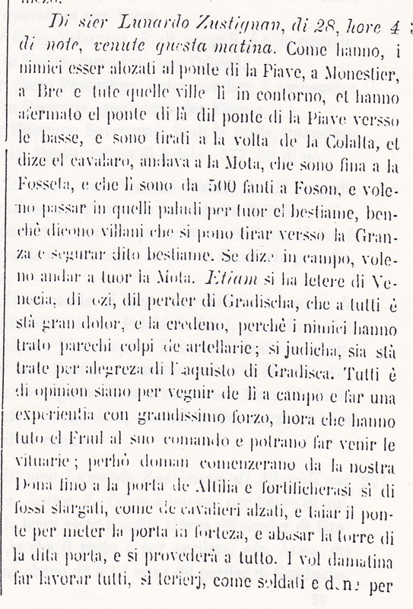
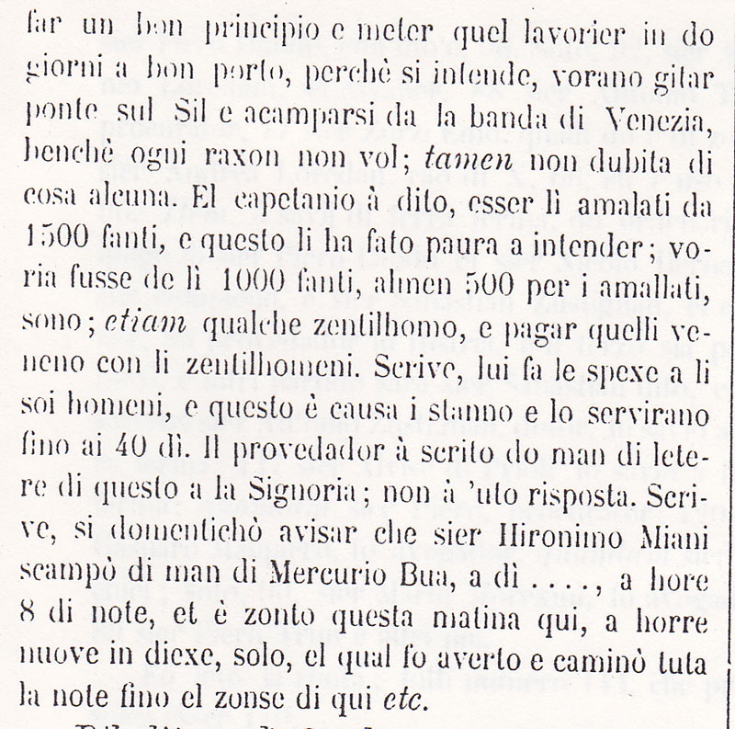

Mi è stato richiesto dal P. Generale un articolo informativo per il nostro prossimo anno giubilare. Ho incominciato a pensarci, ma mi trovo impastoiato in diversi problemi che ti espongo.
- Luogo dell'apparizione della Madonna a San Girolamo.
Come ben sai le tesi sono diverse.
Quero difesa appassionatamente dal P. Landini e dal P. Pigato che pure conoscevano il Sanudo. Il P. Landini interpreta così il passo del Sanudo: (Il provveditor Gradenigo) scrive del zunzer lì sier Hironimo Miani... e (il Provveditor Gradenigo) dice, nel pavion di Mercurio Bua aver inteso ( non da Girolamo, ma da altri), che poi che saranno zonti li todeschi... per difendere la tradizione di Quero, che ha storicamente il suo valore (pag.113). La sintassi del Sanudo -afferma il Landini - è estremamente ballerina ed egli sunteggia la lettera come gli pare.
Ho riletto, quasi con fatica e con tanta comprensione, quanto con ottima buona volontà, ma con metodologia stratosferica per non dir inconsistente, scrive il Landini ( letteralmente ‘imbottito’ dalle testimonianze tardive, addirittura del Brunelli ( pag. 281) che testimonia che la Madonna gli apparve in veste bianca e risplendente.
I meriti del P. Landini in questo argomento sono quelli di aver avviato uno studio. I demeriti, quelli di depistare con la sua autorevolezza di buon esempio
La tenda di Mercurio Bua E' la tesi di P. Netto.
Lo si ricava così candidamente dalla lettura del Snudo, che non vedo proprio perché la si debba identificare con una ‘tesi’. Si impone come messaggio chiaro ed inconfondibile a chiunque legga volendo capire.
La torre di Maserada (probabile) tesi di P. Pellegrini.
P. Pellegrini, la cui tesi di laurea, precede gli scritti di P. Netto, dimostra di aver capito benissimo che Girolamo Miani si trovava il 27 settembre 1511 dalle parti di Maserada, ma non affronta il problema che lo avrebbe costretto ad andare contro la corrente tradizionale di Quero. Addirittura dice il 27 settembre, quando chiaro appare dal Snudo che il tutto è avvenuto il 28 settembre. Sarebbe, direi una tesi, cheper amore di quiete, non ha voluto sostenere e perciò neanche voluto approfondire.
Una torre di Breda di Piave, frazione di Maserada. E' la tua tesi.
La mia tesi è facilmente ‘scalzabile’, qualora lo si dimostri. Io sostengo Breda di Piave solo per il fatto che qui esistevano delle torri, come lascia intuire anche il testo sanudiano, mentre non esistevano a Maserada. Torre di Maserada è l’indicazione degli spioni che si passano le indicazioni geografiche per dar corpo alle informazioni da riportare al Gradenigo. Essa abbraccia, questo è il mio parere quei tre chilometri esistenti tra Maserada e Breda, accettata acriticamente da chi non conosce il territorio … come le proprie tasche.
Io sostengo questa mia, direi più ipotesi che tesi, perché nel 4° Libro dei Miracoli si fa riferimento chiaro ad una torre nel cui fondo Girolamo fu rinchiuso.( non certo quella di Quero, come si era sempre sostenuto dai biografi del Santo. Io ho fatto uno studio di queste biografie per constatare quando siano venuti a conoscenza delle notizie che trasmettono. Purtroppo tutti ignorano il Snudo!!! )
Siccome le apparizioni sono state riconosciute dalla Chiesa attraverso ai processi canonici,
( A cantonata possiamo aggiungere cantonata,a cominciare dalla elminazione della Vita del chiarissimo messer Girolamo Miani, perché anonima. Allora fecero benissimo i competenti del processo perché la testimonianza di un anonimo non tiene! Cantonata del duemila: si conosce l’autore, Marco Contarini, e non si valorizza quanto un testimone, noto, informato, e di che levatura, sostiene e riferisce dell’amico Girolamo. Le testimonianze per cui si riconosce le apparizioni della madonna a San Girolamo si basano su testimonianze abbastanza labili, pur essendo vere. Il 4° Libro dei miracoli è l’espressione di una verità che ha subito alterazioni tali da confondere quasi l’oggetto che vuo sostenere. Ma viva Iddio, sono state accettate come valide )
abbiamo bisogno di un luogo per venerare l'apparizione di Maria: dove potremo farlo? A Quero? sulla via di Treviso? Quale? Alla Madonna Grande?
Siccome non si tratta di eliminare, ma di focalizzare l’insieme di questa storia meravigliosa, io direi che tutti i luoghi che tu nomini perché si tratta di una storia che si dipanna con un inizio, una evoluzione nei giorni della prigionia fino a Breda ( che non nomini ), e si conclude a Treviso ( non nel 1511 ) negli anni in cui Girolamo prende la grande decisione dopo aver capito, gradatamente, che questo intervento prodigioso aveva un significato ben preciso. La Madonna Granda resta evidentemente il luogo più significativo perché qui Girolamo depone catene di ringraziamento e depone propositi per il futuro: punto di arrivo e trampolino di partenza.
Personalmente il cuore mi dice Quero, anche se la ragione e la critica mi portano a Maserada ed alla impossibilità di individuare con certezza il luogo.
Maserada è impossibile! Si tratta di Breda di Piave, dove il luogo della liberazione si restringe. Non so perché si debba accettare questi margini indefiniti, quasi per una evasione fantastica, quando a Breda abbiamo testimonianze, archeologiche ed archivistiche del 1400! Ci ragioniamo sopra o costruiamo castelli in aria? O vogliamo aderire a discussioni, tipo quelle del P. Landini, basate su una metodologia fantascientica?
2. L'ora ed il giorno della liberazione.
Io, che non sono una autorità, ma che ho sentito il parere di un esperto, ho detto, ho scritto, tentato di divulgare che si tratta del 28.11.1511, ore 2.00 della notte. Aspetto solamente che si dimostri qualcosa di diverso. Nessuno lo fa, ma non accetta. Per qual motivo non accettare?
Ti espongo rapidamente le varie tesi
Pigato e Landini: 8 di sera del 27 (a Quero) e dopo aver camminato tutta la notte arriva al mattino a Treviso il 28.
Con tutta la stima che P. Landini si è meritato, ugualmente il suo risultato non va accettato perché metodologicamente impostato male: quasi quasi cita il Sanudo per chiarire le affermazioni di testimoni di … pastafrolla.
Pellegrini: due di notte del 27 settembre ed arrivo a Treviso alle 9 del mattino.
Se tu mi dici perché sostiene ciò, io ti ringrazio. Non è una tesi, è solo il tentativo di trovare una soluzione di cui non ci dà la spiegazione.
Netto: due di notte del 27 ed arrivo a Treviso alle ore 9 della mattina, che egli interpreta come ore della giornata, quindi tra le 14 e le 15. Alle 22 ( 4 ora di notte) Leonardo Giustinian scrive ai familiari..) Se è così cade la tesi del Landini. Netto, Pag. 168 Da Castelnuovo..alla Madonna...
Io ho letto il P. Netto ed ho cercato di capirlo bene. Non ho capito perché giunga a queste conclusioni. So benissimo che si avvale della collaborazione del fratello Prof. Netto Giovanni, ottimo archivista e storico di Treviso. Le conclusioni di P. Netto non sono in linea con quanto aveva premesso, corrispondono solo ad una logica … nettiana, che tutti possono respingere.
Brunelli: Fuga alle 2 di notte ed arrivo a Treviso alle 4 del mattino sempre del giorno 27.
Io, P. secondo Brunelli, sostengo che si tratta del giorno 28.9.1511.
Non farmi dire delle cavolate!
Personalmente non conoscendo la conformazione del luogo mi astengo da un parere... mi fa un po' difficoltà pensare che in poco più di un'ora e mezzo Girolamo abbia percorso nell'oscurità una strada che non conosceva.
Se non conosci, non puoi propendere. Si tratta di 9 Km scarsi, che abbiamo con l’aiuto del contachilometri delle auto, tante volte misurato. Il tragitto stradale, di cui ho riportato copia del 1520 circa, edizione di manoscritti precedenti, ci dicono anche quale borgata doveva curarne la manutenzione
Propendo per la tesi di Netto, che mi sembra la più ricca di argomentazioni.
Il tutto mi sembra … paradossale. P. Netto non riporta neanche le citazioni del Sanudo nella loro interezza. Poi, conoscendo bene il territorio, si abbandona a delle vere elucubrazioni, le quali, vedo con stupore, sono considerate ricchezza di argomentazioni! La libertà di idee esiste.
3. I ceppi di San Girolamo
La presenza della catena e dei ceppi di San Girolamo è documentatissima almeno dalla fine del Cinquecento. Si tratta come vuole la tradizione di quelli originali o presumibilmente di quelli che lo stesso Girolamo collocò per adempiere dopo il suo voto dopo la pace di Noyon?
Sono per la seconda opinione
Non esiste altra possibilità!
4. Le chiavi date dalla Madonna.
Erano una (Netto solo chiave dei ceppi e tavoletta votiva solo chiave della prigione) o due (libro dei miracoli)? Il problema è secondario, essendo tutto questo andato perduto.
Questione di lana .. caprina. Io sostengo, la Madonna me lo permetta, che si tratta di una volgarissima …comunella che semplica il problema!
Per favore non citarmi il P. Netto anche in questa questione, pari alla testimonianza del Brunelli di cui P. Landini a pag. 281.
5. Chi ha trascritto il IV libro dei miracoli?
E' fra Giorgio Clovio, come vuole il P. Pigato, oppure fra' Severino da Udine come vuole il Netto? Fra Giorgio Clovio avrebbe fatto solo due miniature e raccontato il suo miracolo.
Io non so altro che quanto ci dice P. Netto.
Probabilmente nell'articolo che mi accingo a scrivere, glisserò su questi problemi, ma mi interessa tanto sapere il tuo parere e le tue convinzioni.
Te le ho scritte. Mi permetto una raccomandazione. Non aggiungere fantasticherie alle precedenti, quando abbiamo una triplice versione, a poche ore di distanza dall’avvenimento, vero réportage, che purtroppo finora e il Pellegrini ed il Netto non hanno voluto leggere con la più nomale attenzione del mondo.
Ti saluto con tanta simpatia, sempre ammirato per le tue intuizioni ed i tuoi studi.
P. Giuseppe Oddone
Da Netto, Da Castelnuovo di Quero alla Madonna Grande di Treviso, pag. 168

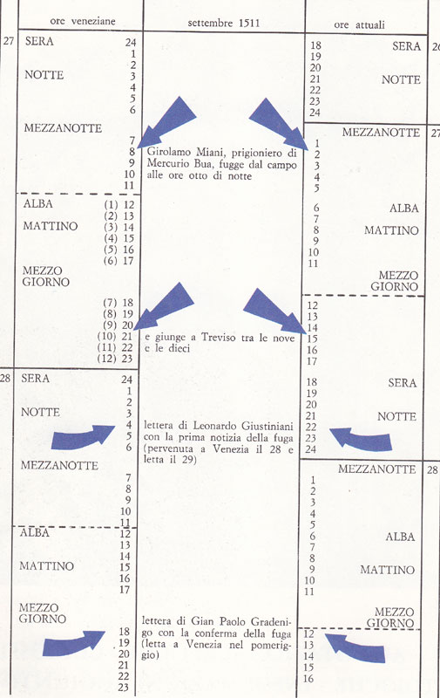

In questa pagina ci possono capire alcune cosette.
Perché padre Netto non cita mai le lettere di Gradenigo, accenna solo ad una lettera?
Le due lettere del Gradenigo furono lette a Venezia il 28.9.1511 ed in questa data Sanudo le registra.
Perché mette per prima la lettera del Giustiniani, ignorando che egli dice di essersi dimenticato di riferire nella lettera spedita in precedenza dell’arrivo di Girolamo?
Eppure Sanudo, che la registra in data 29.9.1511, aveva anche notato venute questa matina.
Le due lettere del Gradenigo sono registrate dal Sanudo in data 28.9.1511, come già detto.

Caro padre Oddone,
in fatto di storia, lo sai meglio di me, sono i dati ed i fatti che contano, non le interpretazioni.
Nel nostro caso, la così detta fonte laica, certo laconicamente, ignorando
( ma non lo sostengo rigorosamente specialmente per il Giustiniani ) l’intervento della Madonna, ci trasmette dati e fatti con coordinazione, senza interpretazioni, con circostanze cronologiche, che se non sono paragonabili ad un timer made in Schzeiz, poco ci manca. ( P. Netto ricorre ad una doppia regola di misurazione del tempo. Troppo lusso, P. Netto!!! ).
Con la gioia di collaborare e la stanchezza nel sostenere la cronistoria migliore, ti saluto.
P. Secondo

Mi è stato richiesto dal P. Generale un articolo informativo per il nostro prossimo anno giubilare. Ho incominciato a pensarci, ma mi trovo impastoiato in diversi problemi che ti espongo.
- Luogo dell'apparizione della Madonna a San Girolamo.
Come ben sai le tesi sono diverse.
Quero difesa appassionatamente dal P. Landini e dal P. Pigato che pure conoscevano il Sanudo. Il P. Landini interpreta così il passo del Sanudo: (Il provveditor Gradenigo) scrive del zunzer lì sier Hironimo Miani... e (il Provveditor Gradenigo) dice, nel pavion di Mercurio Bua aver inteso ( non da Girolamo, ma da altri), che poi che saranno zonti li todeschi... per difendere la tradizione di Quero, che ha storicamente il suo valore (pag.113). La sintassi del Sanudo -afferma il Landini - è estremamente ballerina ed egli sunteggia la lettera come gli pare.
Ho riletto, quasi con fatica e con tanta comprensione, quanto con ottima buona volontà, ma con metodologia stratosferica per non dir inconsistente, scrive il Landini ( letteralmente ‘imbottito’ dalle testimonianze tardive, addirittura del Brunelli ( pag. 281) che testimonia che la Madonna gli apparve in veste bianca e risplendente.
I meriti del P. Landini in questo argomento sono quelli di aver avviato uno studio. I demeriti, quelli di depistare con la sua autorevolezza di buon esempio
La tenda di Mercurio Bua E' la tesi di P. Netto.
Lo si ricava così candidamente dalla lettura del Snudo, che non vedo proprio perché la si debba identificare con una ‘tesi’. Si impone come messaggio chiaro ed inconfondibile a chiunque legga volendo capire.
La torre di Maserada (probabile) tesi di P. Pellegrini.
P. Pellegrini, la cui tesi di laurea, precede gli scritti di P. Netto, dimostra di aver capito benissimo che Girolamo Miani si trovava il 27 settembre 1511 dalle parti di Maserada, ma non affronta il problema che lo avrebbe costretto ad andare contro la corrente tradizionale di Quero. Addirittura dice il 27 settembre, quando chiaro appare dal Snudo che il tutto è avvenuto il 28 settembre. Sarebbe, direi una tesi, cheper amore di quiete, non ha voluto sostenere e perciò neanche voluto approfondire.
Una torre di Breda di Piave, frazione di Maserada. E' la tua tesi.
La mia tesi è facilmente ‘scalzabile’, qualora lo si dimostri. Io sostengo Breda di Piave solo per il fatto che qui esistevano delle torri, come lascia intuire anche il testo sanudiano, mentre non esistevano a Maserada. Torre di Maserada è l’indicazione degli spioni che si passano le indicazioni geografiche per dar corpo alle informazioni da riportare al Gradenigo. Essa abbraccia, questo è il mio parere quei tre chilometri esistenti tra Maserada e Breda, accettata acriticamente da chi non conosce il territorio … come le proprie tasche.
Io sostengo questa mia, direi più ipotesi che tesi, perché nel 4° Libro dei Miracoli si fa riferimento chiaro ad una torre nel cui fondo Girolamo fu rinchiuso.( non certo quella di Quero, come si era sempre sostenuto dai biografi del Santo. Io ho fatto uno studio di queste biografie per constatare quando siano venuti a conoscenza delle notizie che trasmettono. Purtroppo tutti ignorano il Snudo!!! )
Siccome le apparizioni sono state riconosciute dalla Chiesa attraverso ai processi canonici,
( A cantonata possiamo aggiungere cantonata,a cominciare dalla elminazione della Vita del chiarissimo messer Girolamo Miani, perché anonima. Allora fecero benissimo i competenti del processo perché la testimonianza di un anonimo non tiene! Cantonata del duemila: si conosce l’autore, Marco Contarini, e non si valorizza quanto un testimone, noto, informato, e di che levatura, sostiene e riferisce dell’amico Girolamo. Le testimonianze per cui si riconosce le apparizioni della madonna a San Girolamo si basano su testimonianze abbastanza labili, pur essendo vere. Il 4° Libro dei miracoli è l’espressione di una verità che ha subito alterazioni tali da confondere quasi l’oggetto che vuo sostenere. Ma viva Iddio, sono state accettate come valide )
abbiamo bisogno di un luogo per venerare l'apparizione di Maria: dove potremo farlo? A Quero? sulla via di Treviso? Quale? Alla Madonna Grande?
Siccome non si tratta di eliminare, ma di focalizzare l’insieme di questa storia meravigliosa, io direi che tutti i luoghi che tu nomini perché si tratta di una storia che si dipanna con un inizio, una evoluzione nei giorni della prigionia fino a Breda ( che non nomini ), e si conclude a Treviso ( non nel 1511 ) negli anni in cui Girolamo prende la grande decisione dopo aver capito, gradatamente, che questo intervento prodigioso aveva un significato ben preciso. La Madonna Granda resta evidentemente il luogo più significativo perché qui Girolamo depone catene di ringraziamento e depone propositi per il futuro: punto di arrivo e trampolino di partenza.
Personalmente il cuore mi dice Quero, anche se la ragione e la critica mi portano a Maserada ed alla impossibilità di individuare con certezza il luogo.
Maserada è impossibile! Si tratta di Breda di Piave, dove il luogo della liberazione si restringe. Non so perché si debba accettare questi margini indefiniti, quasi per una evasione fantastica, quando a Breda abbiamo testimonianze, archeologiche ed archivistiche del 1400! Ci ragioniamo sopra o costruiamo castelli in aria? O vogliamo aderire a discussioni, tipo quelle del P. Landini, basate su una metodologia fantascientica?
2. L'ora ed il giorno della liberazione.
Io, che non sono una autorità, ma che ho sentito il parere di un esperto, ho detto, ho scritto, tentato di divulgare che si tratta del 28.11.1511, ore 2.00 della notte. Aspetto solamente che si dimostri qualcosa di diverso. Nessuno lo fa, ma non accetta. Per qual motivo non accettare?
Ti espongo rapidamente le varie tesi
Pigato e Landini: 8 di sera del 27 (a Quero) e dopo aver camminato tutta la notte arriva al mattino a Treviso il 28.
Con tutta la stima che P. Landini si è meritato, ugualmente il suo risultato non va accettato perché metodologicamente impostato male: quasi quasi cita il Sanudo per chiarire le affermazioni di testimoni di … pastafrolla.
Pellegrini: due di notte del 27 settembre ed arrivo a Treviso alle 9 del mattino.
Se tu mi dici perché sostiene ciò, io ti ringrazio. Non è una tesi, è solo il tentativo di trovare una soluzione di cui non ci dà la spiegazione.
Netto: due di notte del 27 ed arrivo a Treviso alle ore 9 della mattina, che egli interpreta come ore della giornata, quindi tra le 14 e le 15. Alle 22 ( 4 ora di notte) Leonardo Giustinian scrive ai familiari..) Se è così cade la tesi del Landini. Netto, Pag. 168 Da Castelnuovo..alla Madonna...
Io ho letto il P. Netto ed ho cercato di capirlo bene. Non ho capito perché giunga a queste conclusioni. So benissimo che si avvale della collaborazione del fratello Prof. Netto Giovanni, ottimo archivista e storico di Treviso. Le conclusioni di P. Netto non sono in linea con quanto aveva premesso, corrispondono solo ad una logica … nettiana, che tutti possono respingere.
Brunelli: Fuga alle 2 di notte ed arrivo a Treviso alle 4 del mattino sempre del giorno 27.
Io, P. secondo Brunelli, sostengo che si tratta del giorno 28.9.1511.
Non farmi dire delle cavolate!
Personalmente non conoscendo la conformazione del luogo mi astengo da un parere... mi fa un po' difficoltà pensare che in poco più di un'ora e mezzo Girolamo abbia percorso nell'oscurità una strada che non conosceva.
Se non conosci, non puoi propendere. Si tratta di 9 Km scarsi, che abbiamo con l’aiuto del contachilometri delle auto, tante volte misurato. Il tragitto stradale, di cui ho riportato copia del 1520 circa, edizione di manoscritti precedenti, ci dicono anche quale borgata doveva curarne la manutenzione
Propendo per la tesi di Netto, che mi sembra la più ricca di argomentazioni.
Il tutto mi sembra … paradossale. P. Netto non riporta neanche le citazioni del Sanudo nella loro interezza. Poi, conoscendo bene il territorio, si abbandona a delle vere elucubrazioni, le quali, vedo con stupore, sono considerate ricchezza di argomentazioni! La libertà di idee esiste.
3. I ceppi di San Girolamo
La presenza della catena e dei ceppi di San Girolamo è documentatissima almeno dalla fine del Cinquecento. Si tratta come vuole la tradizione di quelli originali o presumibilmente di quelli che lo stesso Girolamo collocò per adempiere dopo il suo voto dopo la pace di Noyon?
Sono per la seconda opinione
Non esiste altra possibilità!
4. Le chiavi date dalla Madonna.
Erano una (Netto solo chiave dei ceppi e tavoletta votiva solo chiave della prigione) o due (libro dei miracoli)? Il problema è secondario, essendo tutto questo andato perduto.
Questione di lana .. caprina. Io sostengo, la Madonna me lo permetta, che si tratta di una volgarissima …comunella che semplica il problema!
Per favore non citarmi il P. Netto anche in questa questione, pari alla testimonianza del Brunelli di cui P. Landini a pag. 281.
5. Chi ha trascritto il IV libro dei miracoli?
E' fra Giorgio Clovio, come vuole il P. Pigato, oppure fra' Severino da Udine come vuole il Netto? Fra Giorgio Clovio avrebbe fatto solo due miniature e raccontato il suo miracolo.
Io non so altro che quanto ci dice P. Netto.
Probabilmente nell'articolo che mi accingo a scrivere, glisserò su questi problemi, ma mi interessa tanto sapere il tuo parere e le tue convinzioni.
Te le ho scritte. Mi permetto una raccomandazione. Non aggiungere fantasticherie alle precedenti, quando abbiamo una triplice versione, a poche ore di distanza dall’avvenimento, vero réportage, che purtroppo finora e il Pellegrini ed il Netto non hanno voluto leggere con la più nomale attenzione del mondo.
Ti saluto con tanta simpatia, sempre ammirato per le tue intuizioni ed i tuoi studi.
P. Giuseppe Oddone

